

信息科学与工程学院

2025－2026学年第二学期

实 验 报 告

课程名称： 电子设计自动化与FPGA设计
实验名称： 实验四：计数器设计
有限状态机设计

专 业 班 级 通信二班
学 生 学 号 202400120045
学 生 姓 名 刘哲旭
实 验 时 间 2026年 6 月 5 日

实验报告
实验一：
【实验目的】
设计一个交通红绿灯控制器模块，实现主干道和支路之间红绿黄灯的信号转换。
【实验具体内容】
实验内容与原理：
本实验采用 Verilog HDL 设计一个交通红绿灯控制器模块，实现主干道和支路之间红、黄、绿三种交通信号灯的有序切换。控制器以时钟信号 clk 作为系统工作节拍，以复位信号 rst_n 作为初始化控制信号。系统复位后，交通灯进入初始状态，即主干道为绿灯，支路为红灯，保证主干道优先通行。
交通红绿灯控制器本质上是一个有限状态机 FSM。有限状态机由状态寄存器、下一状态逻辑、计数器和输出译码逻辑组成。状态寄存器用于保存系统当前所处的交通灯状态；下一状态逻辑根据当前状态和计数器是否达到设定时间，决定系统是否进入下一个状态；计数器用于控制各个灯光状态的持续时间；输出译码逻辑根据当前状态输出对应的主干道信号灯和支路信号灯。
本实验中交通灯的状态转换顺序为：
主干道绿灯、支路红灯 → 主干道黄灯、支路红灯 → 主干道红灯、支路绿灯 → 主干道红灯、支路黄灯 → 主干道绿灯、支路红灯。
其中，主干道绿灯持续时间设置得比支路绿灯更长，用来体现主干道优先的控制原则。黄灯状态作为绿灯与红灯之间的过渡状态，起到提醒车辆减速和保证交通安全的作用。
本设计采用 one-hot 编码方式表示状态。one-hot 编码的特点是每一个状态只对应一个有效位，因此状态判断和输出译码比较简单，适合在 FPGA 中实现。虽然 one-hot 编码会比普通二进制编码占用更多触发器资源，但其组合逻辑较简单，状态转换清晰，便于仿真和调试。

设计思路：
二、实验设计
本实验将交通灯控制器划分为状态控制模块、计数模块和输出译码模块三部分。
首先，系统在复位信号有效时进入初始状态，主干道信号灯输出绿灯，支路信号灯输出红灯，同时计数器清零。当复位信号解除后，系统在时钟上升沿作用下开始工作。计数器在每一个状态内进行累加，当计数值达到当前状态设定的持续时间后，有限状态机进入下一个状态，同时计数器重新清零。
交通灯控制器共设计 4 个状态，分别为：
S_MAIN_GREEN：主干道绿灯，支路红灯；
S_MAIN_YELLOW：主干道黄灯，支路红灯；
S_SIDE_GREEN：主干道红灯，支路绿灯；
S_SIDE_YELLOW：主干道红灯，支路黄灯。
状态编码采用 one-hot 编码：
状态名称 | 状态编码 | 状态含义
S_MAIN_GREEN | 0001 | 主干道绿灯，支路红灯
S_MAIN_YELLOW | 0010 | 主干道黄灯，支路红灯
S_SIDE_GREEN | 0100 | 主干道红灯，支路绿灯
S_SIDE_YELLOW | 1000 | 主干道红灯，支路黄灯
信号灯输出采用三位二进制编码表示，其中 main_light[2:0] 表示主干道信号灯，side_light[2:0] 表示支路信号灯。三位分别对应红、黄、绿三个灯位，即 {红灯, 黄灯, 绿灯}。因此：
信号灯编码 | 表示含义
3'b001 | 绿灯
3'b010 | 黄灯
3'b100 | 红灯
在正常工作过程中，主干道信号灯和支路信号灯不会同时为绿灯，从而避免交通冲突。系统按照设定时间依次完成主干道通行、主干道黄灯过渡、支路通行、支路黄灯过渡，并最终回到初始状态，形成周期性控制循环。
实验框图：
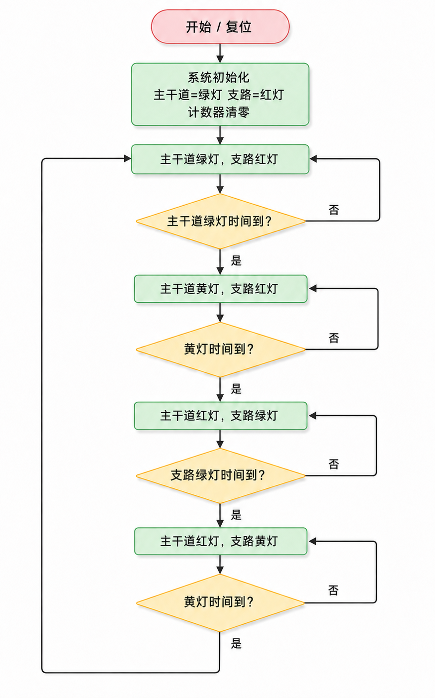
真值表：
状态开始时间 | 状态持续时间 | RST | MAINLIGHT | ALTERLIGHT
X | X | 1 | 01（绿） | 11（红）
0 | 40 | 0 | 01（绿） | 11（红）
40 | 5 | 0 | 00（黄） | 11（红）
45 | 21 | 0 | 11（红） | 01（绿）
66 | 5 | 0 | 11（红） | 00（黄）
71 | 40 | 0 | 01（绿） | 11（红）

逻辑表达式：
模块设计代码：
module traffic_light (
input wire clk,
input wire rst_n,
output reg [2:0] main_light, // 主干道灯：{红, 黄, 绿}
output reg [2:0] side_light // 支路灯：{红, 黄, 绿}
);

// one-hot 状态编码
localparam S_MAIN_GREEN = 4'b0001;
localparam S_MAIN_YELLOW = 4'b0010;
localparam S_SIDE_GREEN = 4'b0100;
localparam S_SIDE_YELLOW = 4'b1000;

// 为了仿真方便，时间设置得较短
parameter MAIN_GREEN_TIME = 5;
parameter YELLOW_TIME = 2;
parameter SIDE_GREEN_TIME = 4;

reg [3:0] state;
reg [3:0] next_state;
reg [7:0] cnt;

// 状态寄存器
always @(posedge clk or negedge rst_n) begin
if (!rst_n)
state <= S_MAIN_GREEN;
else
state <= next_state;
end

// 计数器
always @(posedge clk or negedge rst_n) begin
if (!rst_n)
cnt <= 8'd0;
else if (state != next_state)
cnt <= 8'd0;
else
cnt <= cnt + 8'd1;
end

// 下一状态逻辑
always @(*) begin
next_state = state;

case (state)
S_MAIN_GREEN: begin
if (cnt >= MAIN_GREEN_TIME - 1)
next_state = S_MAIN_YELLOW;
end

S_MAIN_YELLOW: begin
if (cnt >= YELLOW_TIME - 1)
next_state = S_SIDE_GREEN;
end

S_SIDE_GREEN: begin
if (cnt >= SIDE_GREEN_TIME - 1)
next_state = S_SIDE_YELLOW;
end

S_SIDE_YELLOW: begin
if (cnt >= YELLOW_TIME - 1)
next_state = S_MAIN_GREEN;
end

default: begin
next_state = S_MAIN_GREEN;
end
endcase
end

// 输出逻辑
always @(*) begin
case (state)
S_MAIN_GREEN: begin
main_light = 3'b001; // 主干道绿
side_light = 3'b100; // 支路红
end

S_MAIN_YELLOW: begin
main_light = 3'b010; // 主干道黄
side_light = 3'b100; // 支路红
end

S_SIDE_GREEN: begin
main_light = 3'b100; // 主干道红
side_light = 3'b001; // 支路绿
end

S_SIDE_YELLOW: begin
main_light = 3'b100; // 主干道红
side_light = 3'b010; // 支路黄
end

default: begin
main_light = 3'b100;
side_light = 3'b100;
end
endcase
end

endmodule生成的电路图：
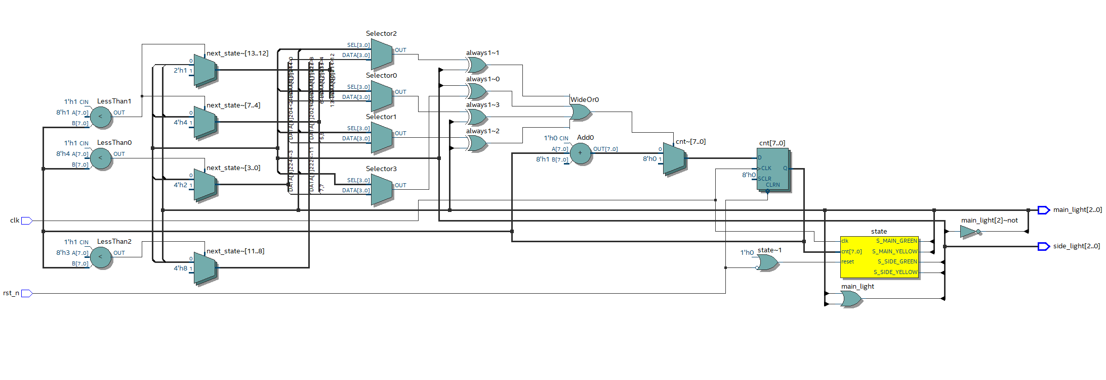
模块激励代码：
`timescale 1ns/1ps

module tb_traffic_light;

reg clk;
reg rst_n;
wire [2:0] main_light;
wire [2:0] side_light;

traffic_light uut (
.clk(clk),
.rst_n(rst_n),
.main_light(main_light),
.side_light(side_light)
);

// 10ns 时钟周期
initial begin
clk = 0;
forever #5 clk = ~clk;
end

initial begin
rst_n = 0;
#20;
rst_n = 1;

#300;
$stop;
end
endmodule
仿真波形图
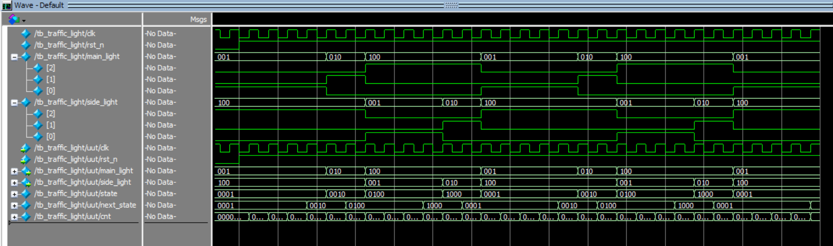
实验结果分析：
仿真波形显示，主干道信号灯（MAINLIGHT）和支路信号灯（ALTERLIGHT）按照二进制编码周期性变化，呈现典型的 FSM 控制行为。在系统正常工作状态（复位 RST=0）下，主干道最初保持绿灯（01），同时支路为红灯（11），保证主干道拥有较长的通行时间；随后主干道转为黄灯（00），支路仍维持红灯（11），进入短暂过渡期；紧接着，主干道切换为红灯（11），支路变为绿灯（01），支路获得相对较短的通行时间；支路绿灯结束后进入黄灯状态（00），主干道继续保持红灯（11）。整个状态转换过程按照 FSM 设计形成完整的循环，主干道绿灯持续时间明显长于支路绿灯，充分体现了“主干道优先”的设计原则。
从波形图中可以看到，状态寄存器 state 和下一状态 next_state 的 one-hot 编码均与设计一致，计数器 cnt 在各状态内累加，状态切换时归零，输出译码逻辑正常，验证了交通灯控制器的正确性。系统在复位信号有效（RST=1）时立即强制复位，主干道恢复绿灯（01）且支路锁定为红灯（11），保证了安全复位行为。复位解除后，系统重新开始周期性状态切换，仿真波形清晰反映了 FSM 的稳定运行及红绿灯优先控制策略。
综上，仿真结果完全符合设计要求，状态转换顺序正确，输出灯信号稳定可靠，验证了交通红绿灯 FSM 的功能正确性和设计合理性。

实验二：
【实验目的】
- 设计一个8-bit同步二进制计数器模块。
【实验具体内容】
实验内容与原理：
本实验设计一个 8-bit 同步二进制计数器模块。计数器在时钟信号 clk 的作用下进行二进制加 1 计数，计数范围为 00000000 到 11111111，即十进制 0 到 255。当计数器达到最大值 11111111 后，再输入一个时钟脉冲，计数器重新回到 00000000，实现循环计数。
同步二进制计数器的特点是所有触发器共用同一个时钟信号，各位输出在同一个时钟沿同时更新。与异步计数器不同，同步计数器不是由前一级输出去驱动后一级触发器，而是由统一时钟控制所有触发器，因此各位状态变化更加同步，延迟较小，工作速度更高。
本设计采用 Verilog HDL 实现 8 位同步二进制计数器。复位信号 rst_n 为低电平有效，当 rst_n = 0 时，计数器输出清零；当 rst_n = 1 且使能信号 en = 1 时，计数器在每个时钟上升沿到来时加 1。进位信号 COUT 用于表示计数器是否达到最大计数值，当 count_out = 11111111 且计数使能有效时，COUT 输出为 1。

设计思路：
本设计采用同步时序逻辑实现。首先定义一个 8 位寄存器 count_out 作为计数输出，用于保存当前计数值。所有计数位都在同一个 clk 上升沿进行更新。
当复位信号 rst_n 为低电平时，计数器立即清零，输出变为 00000000。当复位信号无效后，如果使能信号 en 为高电平，则每来一个时钟上升沿，计数器输出加 1；如果 en 为低电平，则计数器保持原来的数值不变。
进位输出 COUT 通过判断 8 位计数输出是否全为 1 得到。当 count_out 的 8 位全部为 1 时，说明计数器已经达到最大值 255，此时 COUT 输出为高电平；其他状态下，COUT 保持低电平。

实验框图：
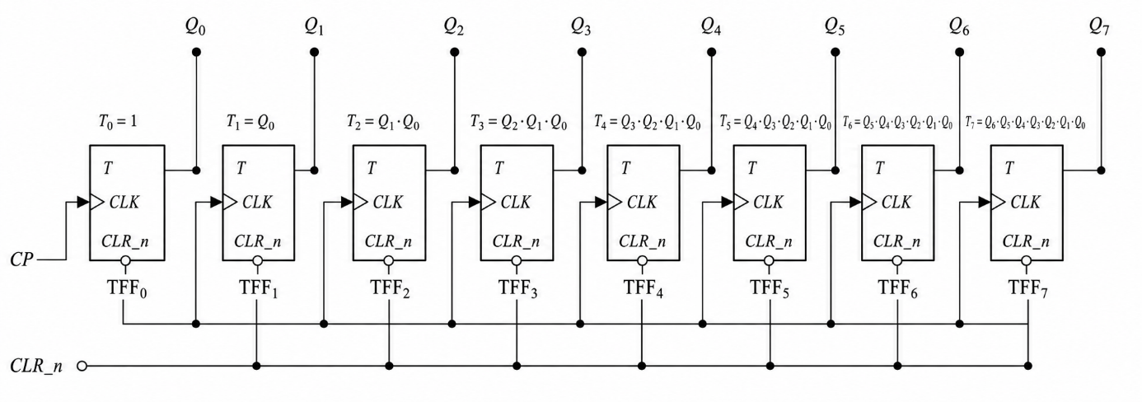
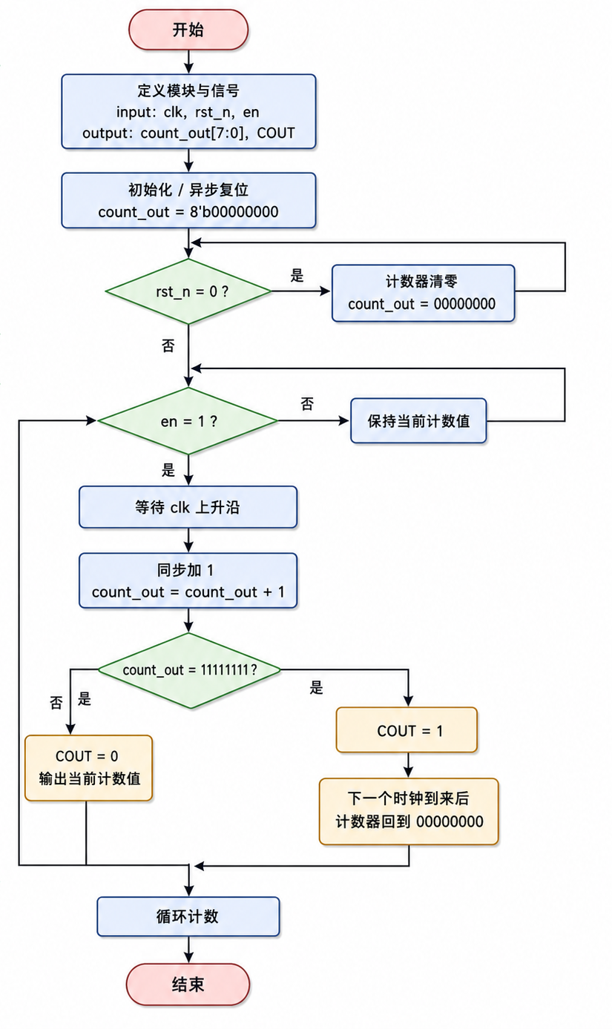
真值表：
cp | count_out[7:0] | 十进制值 | COUT
0 | 00000000 | 0 | 0
1 | 00000001 | 1 | 0
2 | 00000010 | 2 | 0
3 | 00000011 | 3 | 0
4 | 00000100 | 4 | 0
5 | 00000101 | 5 | 0
6 | 00000110 | 6 | 0
7 | 00000111 | 7 | 0
8 | 00001000 | 8 | 0
… | … | … | …
254 | 11111110 | 254 | 0
255 | 11111111 | 255 | 1
256 | 00000000 | 0 | 0

模块设计代码：
module sync_binary_counter_8bit (
input wire clk, // 时钟输入
input wire rst_n, // 异步复位，低电平有效
input wire en, // 计数使能信号
output reg [7:0] count_out, // 8位计数输出
output wire COUT // 进位输出
);

// 当计数器输出为 11111111 且使能有效时，产生进位
assign COUT = en & (&count_out);

always @(posedge clk or negedge rst_n) begin
if (!rst_n)
count_out <= 8'b00000000; // 异步清零
else if (en)
count_out <= count_out + 1'b1; // 同步加1计数
else
count_out <= count_out; // 保持当前状态
end

endmodule
生成的电路图：
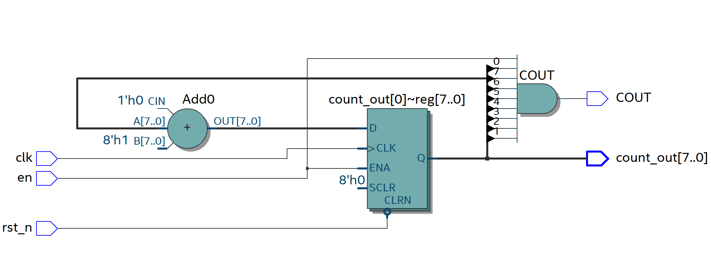
模块激励代码：
`timescale 1ns / 1ps

module tb_sync_binary_counter_8bit;

reg clk;
reg rst_n;
reg en;
wire [7:0] count_out;
wire COUT;

sync_binary_counter_8bit uut (
.clk(clk),
.rst_n(rst_n),
.en(en),
.count_out(count_out),
.COUT(COUT)
);

// 产生时钟信号，周期 20ns
initial begin
clk = 1'b0;
forever #10 clk = ~clk;
end

// 产生复位和使能信号
initial begin
rst_n = 1'b0;
en = 1'b0;

#25;
rst_n = 1'b1;
en = 1'b1;

#3000;

en = 1'b0; // 暂停计数
#100;

en = 1'b1; // 继续计数
#2000;

$stop;
end

endmodule
仿真波形图：
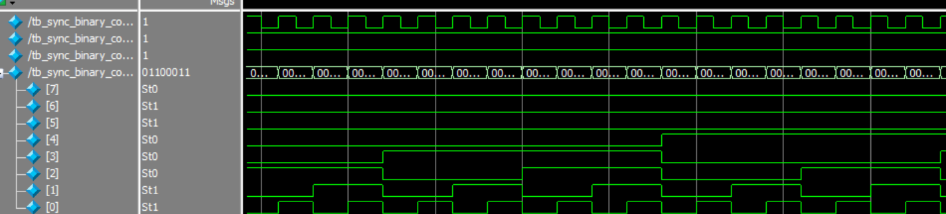
实验结果分析：
由 ModelSim 仿真波形可以看出，8-bit 同步二进制计数器能够按照设计要求正常工作。仿真开始后，时钟信号 clk 按固定周期连续翻转，为计数器提供计数脉冲。复位信号 rst_n 保持为高电平时，计数器处于正常计数状态；使能信号 en 为高电平时，计数器在每个时钟上升沿到来时进行加 1 操作。
从输出波形可以看到，count_out[7:0] 随着时钟脉冲的输入按二进制顺序递增变化。例如输出由低位开始翻转，count_out[0] 翻转频率最高，count_out[1] 的翻转频率为 count_out[0] 的一半，后续各位依次降低。这符合二进制计数器的计数规律。
与异步计数器不同，同步计数器的所有触发器由同一个时钟信号控制，因此各位输出在同一个时钟沿同步更新。从波形中可以看出，计数器各位输出变化具有同步性，没有出现由逐级传递造成的明显延迟现象，说明同步计数功能实现正确。
当计数器输出未达到 11111111 时，进位信号 COUT 保持为低电平；只有当 8 位计数输出全部为 1 时，COUT 才会置为高电平。仿真结果表明，该模块能够实现从 00000000 到 11111111 的循环计数功能，满足 8-bit 同步二进制计数器的设计要求。

实验三：
【实验目的】
设计一个8-bit同步十进制(BCD)计数器模块。
【实验具体内容】
实验内容与原理：
本实验设计一个 8-bit 同步十进制（BCD）计数器模块。8-bit BCD 计数器由两个 4 位 BCD 计数器组成，其中低 4 位表示个位，高 4 位表示十位，因此该计数器可以实现从 00 到 99 的十进制循环计数。
BCD 码又称二—十进制码，每一位十进制数字用 4 位二进制数表示。十进制数字 0 到 9 分别对应：0000 ~ 1001因此，8-bit BCD 计数器的输出可以表示为：
bcd_out[7:4]：十位bcd_out[3:0]：个位
当个位从 0000 计数到 1001，即十进制 0 到 9 后，再来一个时钟脉冲，个位清零为 0000，同时向十位产生进位，使十位加 1。当十位和个位都达到 1001，即计数值为 99 时，再来一个时钟脉冲，计数器整体回到 00000000，重新从 00 开始计数。

设计思路：
本设计采用模块化和同步时序逻辑相结合的方法实现 8-bit 同步十进制（BCD）计数器。8-bit BCD 计数器可以看作由两个 4 位 BCD 计数单元组成，其中低 4 位 bcd_out[3:0] 表示个位，高 4 位 bcd_out[7:4] 表示十位。由于 BCD 码只使用 0000 到 1001 表示十进制 0 到 9，因此每个 4 位计数单元都不是从 0000 计数到 1111，而是从 0000 计数到 1001 后重新回到 0000。
在具体实现时，计数器所有位都由同一个时钟信号 clk 控制，因此属于同步计数器。每当时钟上升沿到来时，系统首先判断复位信号是否有效。如果低电平有效复位信号 rst_n 为 0，则计数器立即清零，输出变为 0000_0000。如果复位信号无效，则继续判断计数使能信号 en。当 en 为 0 时，计数器保持当前状态不变；当 en 为 1 时，计数器开始按照 BCD 规律进行加 1 计数。
计数过程中，首先对个位进行判断。若个位 bcd_out[3:0] 小于 1001，说明个位还没有达到十进制 9，此时只需要让个位加 1，十位保持不变。若个位已经等于 1001，说明个位已经计到 9，此时下一个时钟到来时个位需要回到 0000，同时向十位产生进位，使十位 bcd_out[7:4] 加 1。
当计数器的十位和个位同时达到 1001，即输出为 1001_1001，表示当前计数值为十进制 99。此时再输入一个有效时钟脉冲，计数器应整体回到 0000_0000，重新从 00 开始计数，同时产生进位信号 COUT。因此，COUT 可作为计数器达到最大计数值 99 的标志信号。
通过上述设计，计数器能够实现 00 → 01 → 02 → … → 09 → 10 → … → 99 → 00 的循环计数功能。该设计既体现了同步计数器所有触发器共用同一时钟的特点，也符合 BCD 计数器每 4 位只表示一个十进制数位的编码规则。
：
实验框图：
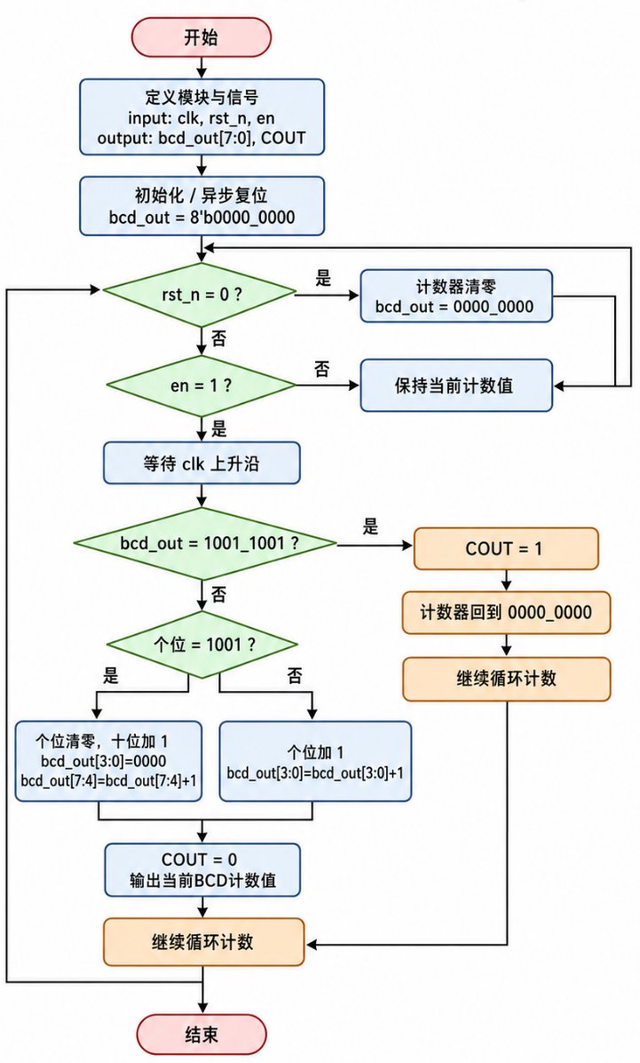
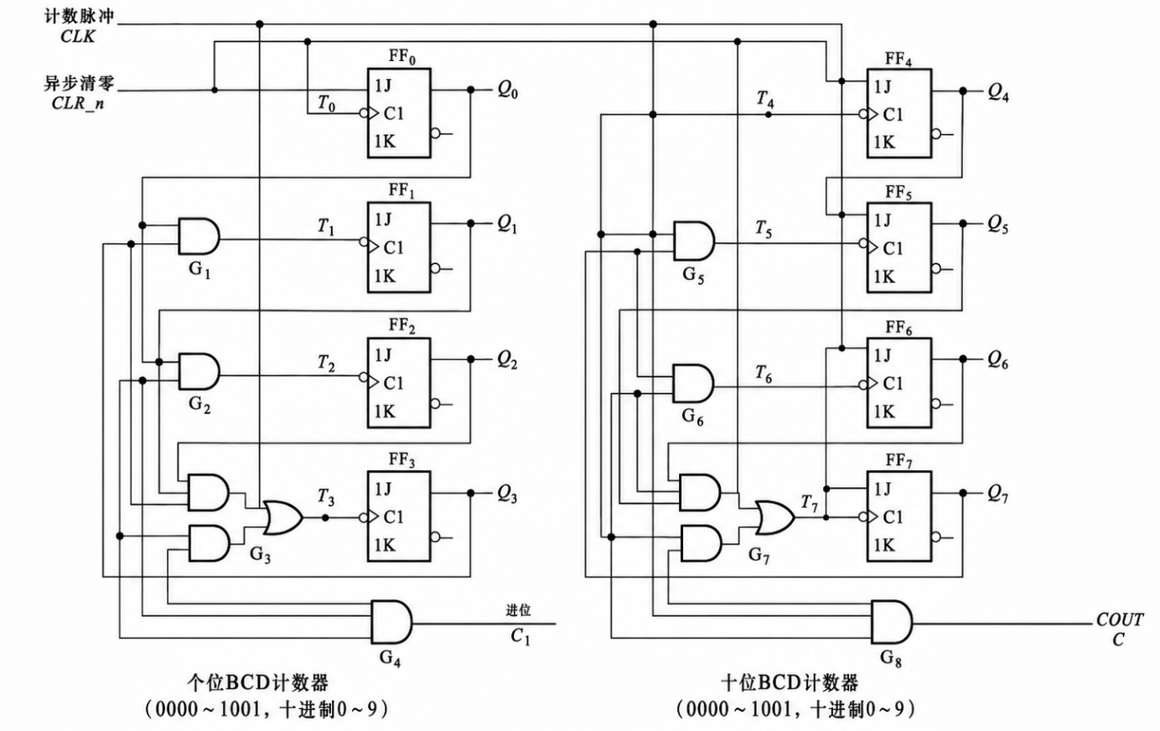
真值表：
时钟脉冲 cp | 十位 bcd_out[7:4] | 个位 bcd_out[3:0] | 显示十进制值 | COUT
0 | 0000 | 0000 | 00 | 0
1 | 0000 | 0001 | 01 | 0
2 | 0000 | 0010 | 02 | 0
3 | 0000 | 0011 | 03 | 0
4 | 0000 | 0100 | 04 | 0
5 | 0000 | 0101 | 05 | 0
6 | 0000 | 0110 | 06 | 0
7 | 0000 | 0111 | 07 | 0
8 | 0000 | 1000 | 08 | 0
9 | 0000 | 1001 | 09 | 0
10 | 0001 | 0000 | 10 | 0
11 | 0001 | 0001 | 11 | 0
… | … | … | … | …
98 | 1001 | 1000 | 98 | 0
99 | 1001 | 1001 | 99 | 1
100 | 0000 | 0000 | 00 | 0

模块设计代码：
module sync_bcd_counter_8bit (
input wire clk, // 时钟输入
input wire rst_n, // 异步复位，低电平有效
input wire en, // 计数使能
output reg [7:0] bcd_out, // 8位BCD输出，高4位十位，低4位个位
output reg COUT // 进位输出，计数到99时置1
);

always @(posedge clk or negedge rst_n) begin
if (!rst_n) begin
bcd_out <= 8'b0000_0000;
COUT <= 1'b0;
end
else if (en) begin
COUT <= 1'b0;

// 当计数到99时，下一个时钟回到00，并产生进位
if (bcd_out == 8'b1001_1001) begin
bcd_out <= 8'b0000_0000;
COUT <= 1'b1;
end
// 个位为9时，个位清零，十位加1
else if (bcd_out[3:0] == 4'b1001) begin
bcd_out[3:0] <= 4'b0000;
bcd_out[7:4] <= bcd_out[7:4] + 1'b1;
end
// 普通情况，个位加1
else begin
bcd_out[3:0] <= bcd_out[3:0] + 1'b1;
bcd_out[7:4] <= bcd_out[7:4];
end
end
else begin
bcd_out <= bcd_out;
COUT <= COUT;
end
end

endmodule
生成的电路图：
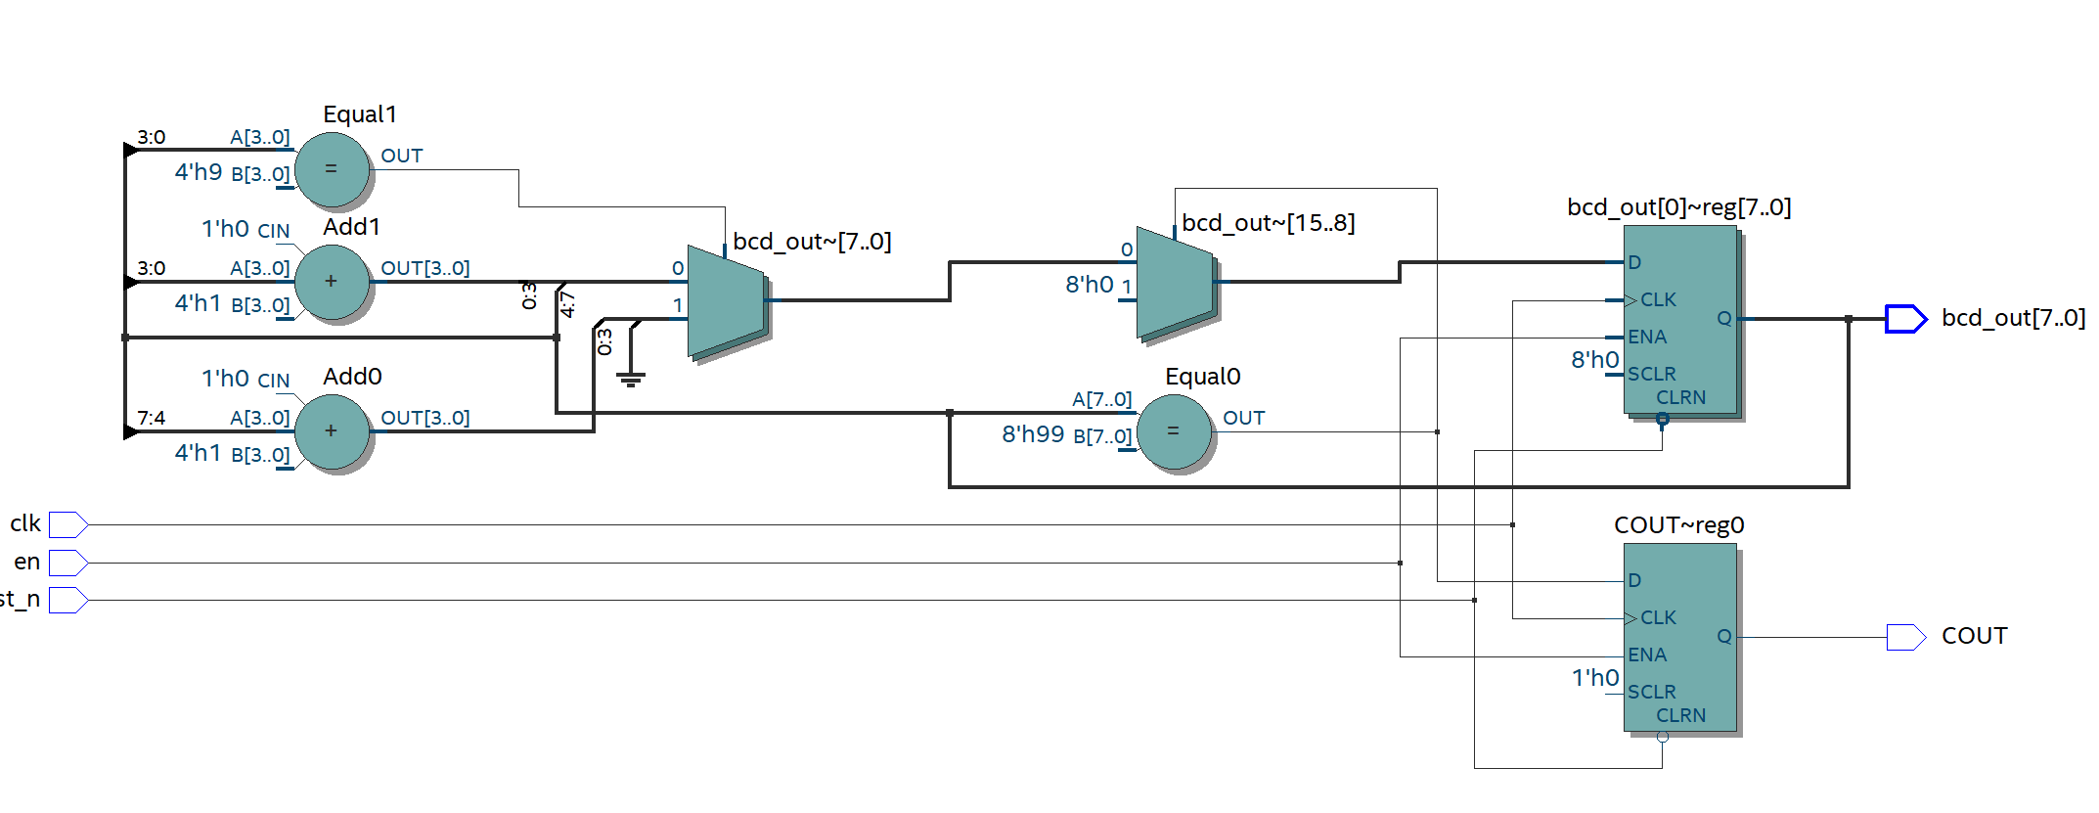
模块激励代码：
`timescale 1ns / 1ps

module tb_sync_bcd_counter_8bit;

reg clk;
reg rst_n;
reg en;
wire [7:0] bcd_out;
wire COUT;

sync_bcd_counter_8bit uut (
.clk(clk),
.rst_n(rst_n),
.en(en),
.bcd_out(bcd_out),
.COUT(COUT)
);

// 产生时钟，周期20ns
initial begin
clk = 1'b0;
forever #10 clk = ~clk;
end

// 产生复位和使能信号
initial begin
rst_n = 1'b0;
en = 1'b0;

#25;
rst_n = 1'b1;
en = 1'b1;

#2500;

en = 1'b0; // 暂停计数
#100;

en = 1'b1; // 继续计数
#1000;

$stop;
end

endmodule
仿真波形图：
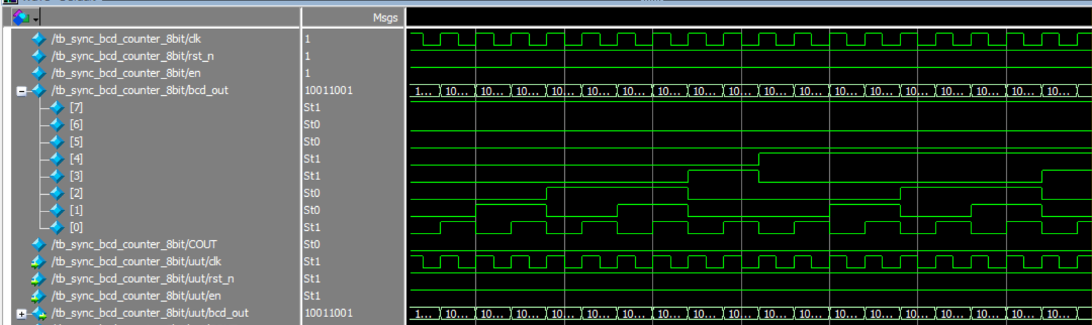
实验结果分析：
由仿真波形可以看出，clk 时钟信号正常翻转，rst_n 保持高电平时复位无效，en 为高电平时计数器开始工作。bcd_out[7:0] 能够随着时钟上升沿按照 BCD 码规律递增，说明同步计数功能正常。
从波形中可以看到，低 4 位表示个位，高 4 位表示十位。当个位从 0000 计数到 1001 后，会回到 0000，同时十位加 1，因此计数过程符合 00 → 01 → … → 09 → 10 的变化规律。
当输出达到 1001_1001，即十进制 99 时，计数器到达最大计数值。下一个时钟脉冲到来后，计数器重新回到 0000_0000，并产生进位信号 COUT。仿真结果表明，该模块能够实现 00 → 99 → 00 的循环计数功能，符合 8-bit 同步 BCD 计数器的设计要求。

实验四：
【实验目的】
设计一个10层楼的电梯控制器模块，要求：以楼层最短位置先后优先级进行设计。
【实验具体内容】
实验内容与原理：
本实验电梯控制器主要由请求保存模块、最近楼层选择模块、有限状态机控制模块和输出控制模块组成。
首先，请求保存模块用于保存外部输入的楼层请求。由于楼层请求可能只持续较短时间，如果不保存请求信号，电梯在运行过程中可能会漏掉某些楼层请求。因此设计中使用 pending_req 寄存器保存所有尚未处理的请求。当有新的请求输入时，将其与原有请求进行或运算，即：
pending_req = pending_req | req
这样可以保证之前未处理的请求不会丢失。
其次，最近楼层选择模块用于实现“楼层最短位置优先”。该模块遍历 10 个楼层请求，判断每个请求楼层与当前楼层之间的距离，并选择距离最小的楼层作为目标楼层。距离计算公式为：
distance = |request_floor - current_floor|
其中，request_floor 表示请求楼层，current_floor 表示当前楼层。
然后，有限状态机根据当前楼层和目标楼层控制电梯运行。状态机包括四个状态：IDLE、UP、DOWN 和 OPEN。在 IDLE 状态下，电梯等待请求；在 UP 状态下，电梯逐层上行；在 DOWN 状态下，电梯逐层下行；在 OPEN 状态下，电梯开门并清除当前楼层请求。
最后，输出控制模块根据当前状态输出电梯方向和门状态。当状态为 UP 时，direction=01，表示上行；当状态为 DOWN 时，direction=10，表示下行；当状态为 IDLE 或 OPEN 时，direction=00，表示停止。door_open=1 表示电梯门打开，door_open=0 表示电梯门关闭。
整体设计过程如下：系统复位后，电梯处于 1 楼并等待请求；当有请求到来时，控制器计算最近楼层并确定目标楼层；电梯根据目标楼层上行或下行；到达目标楼层后开门并清除该楼层请求；若仍有其他请求，则继续选择最近楼层；若无请求，则回到空闲状态。

实验框图：
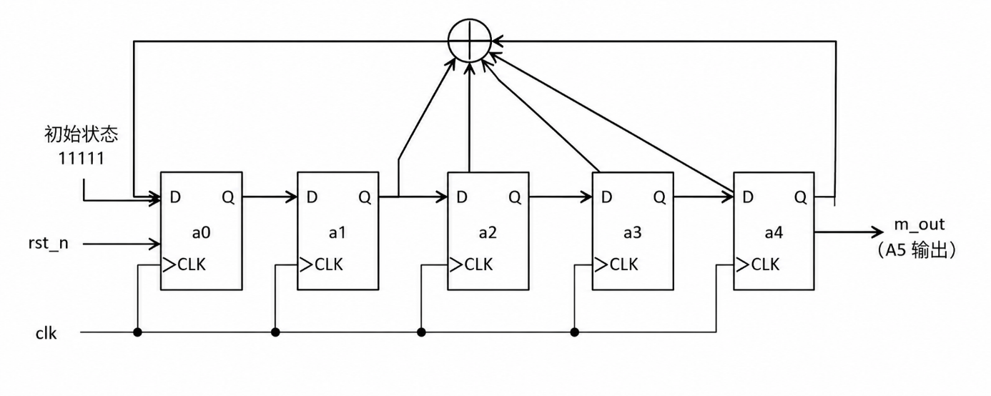
真值表：
状态名称 | 状态含义 | one-hot 编码
IDLE | 空闲等待 | 0001
UP | 电梯上行 | 0010
DOWN | 电梯下行 | 0100
OPEN | 开门等待 | 1000
输出编码表
direction | 含义
00 | 停止
01 | 上行
10 | 下行

door_open | 含义
0 | 关门
1 | 开门
主要状态转移真值表
当前状态 | 条件 | 下一状态 | direction | door_open
IDLE | 无楼层请求 | IDLE | 00 | 0
IDLE | 目标楼层 > 当前楼层 | UP | 01 | 0
IDLE | 目标楼层 < 当前楼层 | DOWN | 10 | 0
IDLE | 目标楼层 = 当前楼层 | OPEN | 00 | 1
UP | 未到达目标楼层 | UP | 01 | 0
UP | 到达目标楼层 | OPEN | 00 | 1
DOWN | 未到达目标楼层 | DOWN | 10 | 0
DOWN | 到达目标楼层 | OPEN | 00 | 1
OPEN | 开门计时未结束 | OPEN | 00 | 1
OPEN | 开门结束且仍有请求 | UP / DOWN | 01 / 10 | 0
OPEN | 开门结束且无请求 | IDLE | 00 | 0

模块设计代码：
module elevator_controller (
input clk, // 系统时钟信号
input rst_n, // 异步复位信号，低电平有效
input tick, // 电梯动作节拍信号，每来一次表示电梯移动一层或开门计时一次
input [9:0] req, // 10层楼请求信号，req[0]表示1楼，req[9]表示10楼
output reg [3:0] current_floor, // 当前楼层，范围为1~10
output reg [1:0] direction, // 电梯运行方向：00停止，01上行，10下行
output reg door_open, // 电梯门状态：1表示开门，0表示关门
output reg [3:0] state_out // 当前状态输出，便于仿真观察
);

// ============================================================
// one-hot 状态编码
// 每个状态只有一位为1，其余位为0
// ============================================================
localparam IDLE = 4'b0001; // 空闲状态，等待楼层请求
localparam UP = 4'b0010; // 上行状态
localparam DOWN = 4'b0100; // 下行状态
localparam OPEN = 4'b1000; // 开门状态

// ============================================================
// 电梯方向编码
// ============================================================
localparam STOP_DIR = 2'b00; // 停止
localparam UP_DIR = 2'b01; // 上行
localparam DOWN_DIR = 2'b10; // 下行

reg [3:0] state; // 状态寄存器，保存当前FSM状态
reg [9:0] pending_req; // 请求寄存器，用来保存还没有处理的楼层请求
reg [3:0] target_floor; // 目标楼层
reg [1:0] door_cnt; // 开门保持时间计数器

// ============================================================
// 函数：nearest_floor
// 功能：在所有请求楼层中，选择距离当前楼层最近的楼层
// 输入：
// requests ：当前所有待处理请求
// cur_floor ：当前楼层
// 输出：
// nearest_floor：距离当前楼层最近的请求楼层
// ============================================================
function [3:0] nearest_floor;
input [9:0] requests; // 请求信号
input [3:0] cur_floor; // 当前楼层

integer k; // 循环变量
integer floor_num; // 当前遍历到的楼层号
integer dist; // 当前楼层与请求楼层之间的距离
integer min_dist; // 最小距离
integer best_floor; // 当前找到的最近楼层

begin
min_dist = 20; // 初始化为较大的值，因为最大楼层距离不会超过9
best_floor = 0; // 初始化目标楼层为0，表示暂时没有请求

// 遍历10个楼层请求
for (k = 0; k < 10; k = k + 1) begin
if (requests[k]) begin
floor_num = k + 1; // req[0]对应1楼，所以楼层号为k+1

// 计算当前楼层与请求楼层之间的绝对距离
if (floor_num >= cur_floor)
dist = floor_num - cur_floor;
else
dist = cur_floor - floor_num;

// 如果当前请求楼层距离更近，则更新最近楼层
if (dist < min_dist) begin
min_dist = dist;
best_floor = floor_num;
end
end
end

nearest_floor = best_floor[3:0]; // 返回最近请求楼层
end
endfunction

// ============================================================
// 主时序逻辑
// 在时钟上升沿工作，rst_n为低电平时异步复位
// ============================================================
always @(posedge clk or negedge rst_n) begin
if (!rst_n) begin
// ----------------------------
// 复位初始化
// ----------------------------
state <= IDLE; // 初始为空闲状态
pending_req <= 10'b0; // 清空所有请求
current_floor <= 4'd1; // 电梯初始位于1楼
target_floor <= 4'd1; // 初始目标楼层为1楼
direction <= STOP_DIR; // 初始停止
door_open <= 1'b0; // 初始关门
door_cnt <= 2'd0; // 开门计数器清零
state_out <= IDLE; // 状态输出为空闲
end
else begin
// 保存新的楼层请求
// pending_req保存之前未处理的请求，req表示当前新输入的请求
pending_req <= pending_req | req;

// 输出当前状态，方便在ModelSim中观察
state_out <= state;

case (state)

// ====================================================
// IDLE：空闲状态
// 如果没有请求则保持空闲；
// 如果有请求，则选择距离当前楼层最近的楼层作为目标楼层
// ====================================================
IDLE: begin
door_open <= 1'b0; // 空闲时关门
direction <= STOP_DIR; // 空闲时停止

// 判断是否存在请求
if ((pending_req | req) != 10'b0) begin
// 选择最近楼层作为目标楼层
target_floor <= nearest_floor(pending_req | req, current_floor);

// 如果目标楼层高于当前楼层，则进入上行状态
if (nearest_floor(pending_req | req, current_floor) > current_floor) begin
state <= UP;
direction <= UP_DIR;
end
// 如果目标楼层低于当前楼层，则进入下行状态
else if (nearest_floor(pending_req | req, current_floor) < current_floor) begin
state <= DOWN;
direction <= DOWN_DIR;
end
// 如果目标楼层就是当前楼层，则直接开门
else begin
state <= OPEN;
door_open <= 1'b1;
direction <= STOP_DIR;
door_cnt <= 2'd0;
end
end
end

// ====================================================
// UP：上行状态
// 每来一个tick信号，电梯向上移动一层
// 到达目标楼层后进入开门状态
// ====================================================
UP: begin
door_open <= 1'b0; // 运行过程中关门
direction <= UP_DIR; // 方向为上行

if (tick) begin
// 若当前楼层低于目标楼层，则楼层加1
if (current_floor < target_floor)
current_floor <= current_floor + 1'b1;

// 判断下一次移动后是否到达目标楼层
if ((current_floor + 1'b1) >= target_floor) begin
state <= OPEN; // 到达后进入开门状态
direction <= STOP_DIR; // 停止运行
door_open <= 1'b1; // 开门
door_cnt <= 2'd0; // 开门计数清零
end
end
end

// ====================================================
// DOWN：下行状态
// 每来一个tick信号，电梯向下移动一层
// 到达目标楼层后进入开门状态
// ====================================================
DOWN: begin
door_open <= 1'b0; // 运行过程中关门
direction <= DOWN_DIR; // 方向为下行

if (tick) begin
// 若当前楼层高于目标楼层，则楼层减1
if (current_floor > target_floor)
current_floor <= current_floor - 1'b1;

// 判断下一次移动后是否到达目标楼层
if ((current_floor - 1'b1) <= target_floor) begin
state <= OPEN; // 到达后进入开门状态
direction <= STOP_DIR; // 停止运行
door_open <= 1'b1; // 开门
door_cnt <= 2'd0; // 开门计数清零
end
end
end

// ====================================================
// OPEN：开门状态
// 到达目标楼层后开门，并清除当前楼层请求
// 开门保持一定时间后，再判断是否还有其他请求
// ====================================================
OPEN: begin
door_open <= 1'b1; // 开门
direction <= STOP_DIR; // 开门时电梯停止

// 清除当前楼层对应的请求
// current_floor为1时清除pending_req[0]
// current_floor为10时清除pending_req[9]
pending_req[current_floor - 1] <= 1'b0;

if (tick) begin
// 开门保持3个tick左右
if (door_cnt < 2'd2) begin
door_cnt <= door_cnt + 1'b1;
end
else begin
// 开门时间结束，准备关门
door_open <= 1'b0;
door_cnt <= 2'd0;

// 判断除了当前楼层外，是否还有其他未处理请求
if ((pending_req & ~(10'b1 << (current_floor - 1))) != 10'b0) begin

// 重新选择最近楼层作为新的目标楼层
target_floor <= nearest_floor(
pending_req & ~(10'b1 << (current_floor - 1)),
current_floor
);

// 如果新的目标楼层高于当前楼层，则上行
if (nearest_floor(pending_req & ~(10'b1 << (current_floor - 1)), current_floor) > current_floor) begin
state <= UP;
direction <= UP_DIR;
end
// 如果新的目标楼层低于当前楼层，则下行
else if (nearest_floor(pending_req & ~(10'b1 << (current_floor - 1)), current_floor) < current_floor) begin
state <= DOWN;
direction <= DOWN_DIR;
end
// 理论上这种情况较少出现，表示仍停留在当前楼层开门
else begin
state <= OPEN;
end
end
else begin
// 如果没有其他请求，则回到空闲状态
state <= IDLE;
direction <= STOP_DIR;
end
end
end
end

// ====================================================
// default：异常状态处理
// 如果状态机进入非法状态，则回到IDLE
// ====================================================
default: begin
state <= IDLE;
direction <= STOP_DIR;
door_open <= 1'b0;
end

endcase
end
end

endmodule生成的电路图：
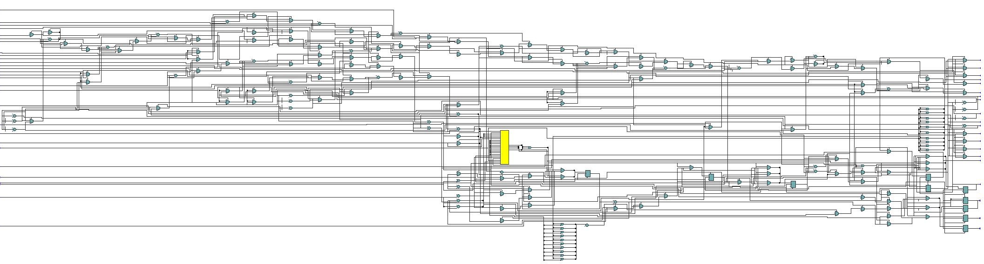
模块激励代码：
`timescale 1ns/1ps

module tb_elevator_controller;

// ============================================================
// 测试信号定义
// ============================================================
reg clk; // 系统时钟
reg rst_n; // 复位信号，低电平有效
reg tick; // 电梯动作节拍信号
reg [9:0] req; // 楼层请求信号

wire [3:0] current_floor; // 当前楼层输出
wire [1:0] direction; // 电梯运行方向输出
wire door_open; // 电梯门状态输出
wire [3:0] state_out; // 当前状态输出

// ============================================================
// 实例化被测试模块
// ============================================================
elevator_controller uut (
.clk(clk),
.rst_n(rst_n),
.tick(tick),
.req(req),
.current_floor(current_floor),
.direction(direction),
.door_open(door_open),
.state_out(state_out)
);

// ============================================================
// 产生系统时钟信号
// 时钟周期为20ns
// ============================================================
initial begin
clk = 0;
forever #10 clk = ~clk;
end

// ============================================================
// 产生tick信号
// tick用于模拟电梯动作节拍
// 每出现一次tick，电梯移动一层或开门计时一次
// ============================================================
initial begin
tick = 0;
forever begin
#90 tick = 1;
#20 tick = 0;
end
end

// ============================================================
// 测试激励过程
// ============================================================
initial begin
// 初始状态
rst_n = 0; // 先复位
req = 10'b0000000000; // 初始无楼层请求

#50;
rst_n = 1; // 释放复位，电梯从1楼开始工作

// ------------------------------------------------------------
// 测试1：当前电梯在1楼，请求5楼
// req[4] = 1 表示5楼有请求
// 预期：电梯从1楼上行到5楼，到达后开门
// ------------------------------------------------------------
#60;
req = 10'b0000010000;
#40;
req = 10'b0000000000;

// ------------------------------------------------------------
// 测试2：电梯运行过程中，同时请求3楼和8楼
// req[2] = 1 表示3楼请求
// req[7] = 1 表示8楼请求
// 预期：电梯根据当前位置选择距离最近的楼层优先响应
// ------------------------------------------------------------
#300;
req = 10'b0010000100;
#40;
req = 10'b0000000000;

// ------------------------------------------------------------
// 测试3：请求10楼
// req[9] = 1 表示10楼请求
// 预期：电梯上行到10楼，到达后开门
// ------------------------------------------------------------
#500;
req = 10'b1000000000;
#40;
req = 10'b0000000000;

// ------------------------------------------------------------
// 测试4：请求2楼
// req[1] = 1 表示2楼请求
// 预期：电梯从当前楼层下行到2楼，到达后开门
// ------------------------------------------------------------
#700;
req = 10'b0000000010;
#40;
req = 10'b0000000000;

// ------------------------------------------------------------
// 继续仿真一段时间，观察电梯是否回到空闲状态
// ------------------------------------------------------------
#1500;
$stop; // 停止仿真
end

endmodule仿真波形图：
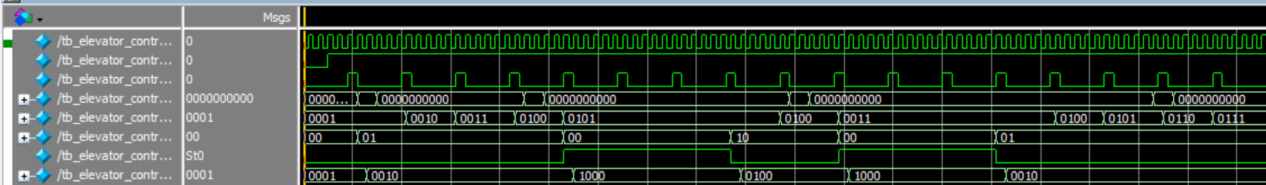
实验结果分析：
由仿真波形可知，系统复位后电梯初始化在 1 楼，direction=00，door_open=0，说明复位功能正常。当 5 楼请求到来后，电梯由 1 楼开始上行，direction 变为 01，current_floor 随 tick 信号依次增加，直到到达 5 楼后停止并开门，说明上行控制和开门控制正确。
随后，当出现多个楼层请求时，控制器能够根据当前楼层选择距离最近的楼层优先响应。例如仿真中同时出现 3 楼和 8 楼请求时，电梯会先响应距离较近的楼层，之后再继续处理剩余请求。波形中 direction 能够在 01 上行、10 下行和 00 停止之间正确切换，door_open 只在到达目标楼层后置 1，说明状态机转移逻辑正确。
整体来看，电梯当前楼层、运行方向和开门信号均与设计预期一致，能够实现楼层请求保存、最近楼层优先选择、上行下行控制和到达开门等功能。因此，本实验设计的 10 层电梯控制器仿真结果正确，达到了实验要求。

